様式第14号（第19条関係）

|  |  |  |  |
| --- | --- | --- | --- |
|  | 60センチメートル以上 | | |
| 45センチメートル以上 | 都市計画法による開発許可済 | | |
| 許可の年月日及び番号 | 年　　　月　　　日　　第　　　号 | |
| 許可した者 |  | |
| 許可を受けた者の氏名 |  | |
| 工事施工者の氏名 |  | |
| 開発区域に含まれる地域の名称 |  | |
| 工事監理者の氏名 |  | |
| 工事予定期間 |  | |
| 検査済証の交付年月日及び番号 |  | |
| 備考　この開発行為について、詳細な内容を知りたい方は　　　　　に備えてある開発登録簿をごらんください。 | |  |

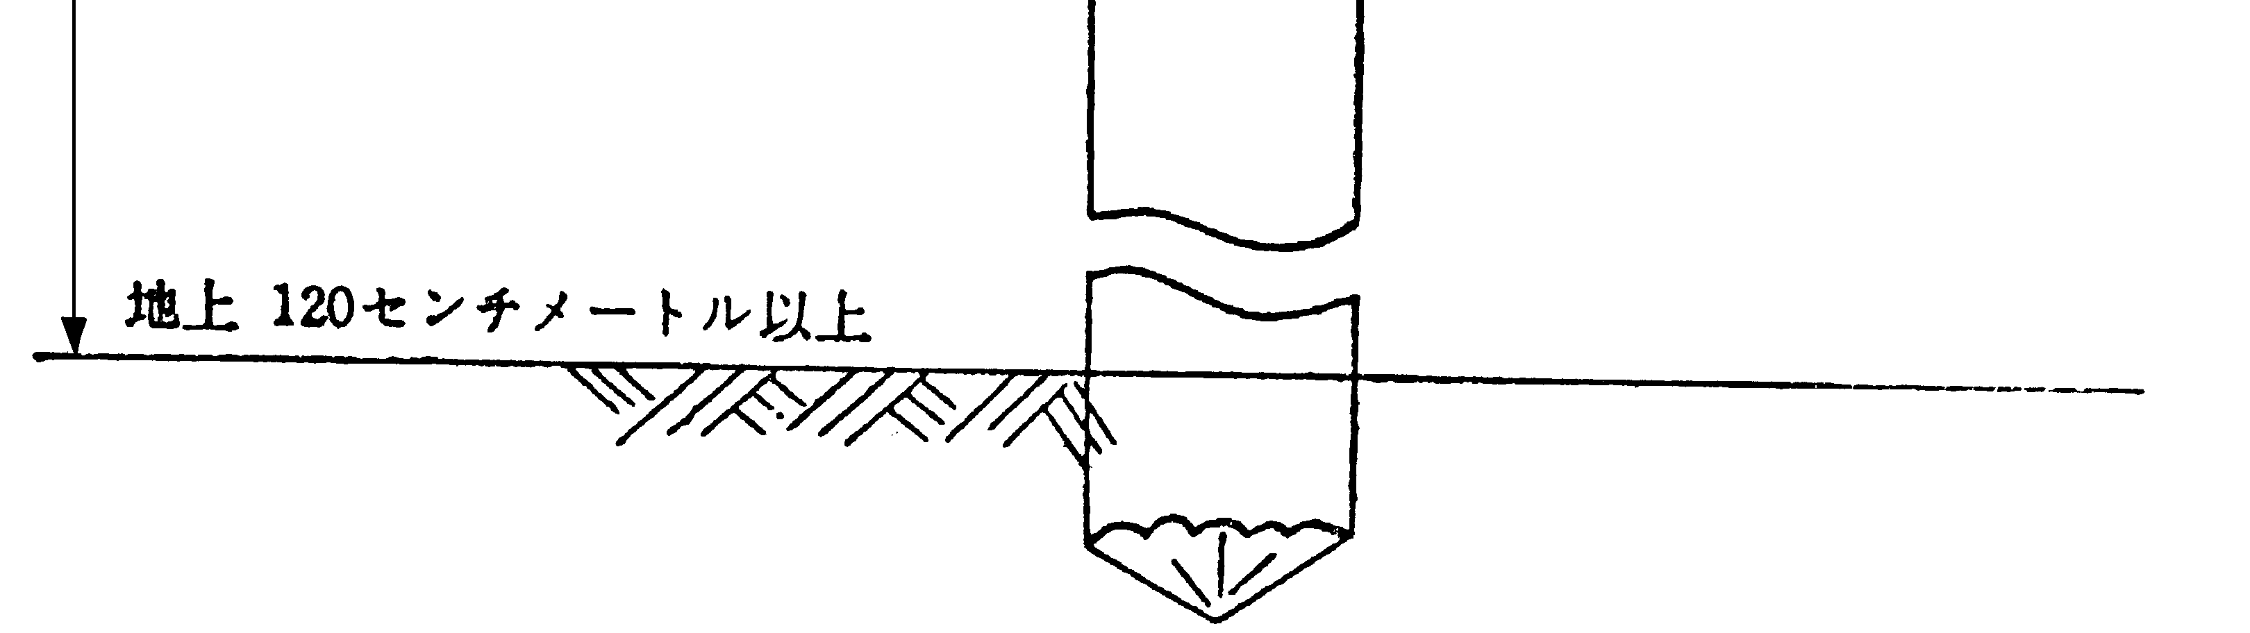

　　　　　備考　材質は木版又はトタン板とし、表面は白地とすること。